Leonardo da Vinci
Faixa etária / turma: 15–16 anos
Título da lição: Leonardo da Vinci
Disciplina escolar: História
Conceitos chave: contar a história de um período e de uma pessoa por meio de imagens icônicas

Mira:
• Explicar como a história pode ser aprendida usando diferentes recursos
• Ilustrar como a história é importante para as conexões entre o nosso presente e o nosso passado, criando a base para o nosso futuro
• Compreender o poder de imagens icônicas e recursos audiovisuais

Habilidades desenvolvidas: observação, análise e pesquisa

Materiais / equipamentos necessários:
− Imagens relacionadas ao tema do plano de aula
− Um vídeo para entender e ter uma introdução para o argumento
− fone de ouvido VR
− vídeo / link de VR
− uma coleção de "imagens históricas" a serem usadas durante a sessão de acompanhamento

Plano de aula:
Estágios | Descrição da atividade | Tempo
Preparação antes da aula | Se esta é a primeira experiência de RV para os alunos - siga as regras de segurança:   Os alunos devem sentar-se enquanto usam os óculos de realidade virtual e não segurar nada nas mãos, a menos que a experiência seja de tal natureza que exija que você fique de pé; nesse caso, certifique-se de que haja espaço suficiente ao redor de todos os alunos.   Os alunos serão instruídos a esperar uma sensação de vertigem. Se piorar, os alunos devem remover os óculos de realidade virtual.   Os alunos precisam saber como ajustar o foco de visualização antes de usar os fones de ouvido.   Os alunos não devem usar o fone de ouvido quando estiverem: cansados, precisando dormir, sob estresse emocional ou ansiedade, quando estiverem sofrendo de resfriado, gripe, dores de cabeça, enxaqueca, pois isso pode piorar sua suscetibilidade a reações adversas.   Os alunos devem ter a opção de optar por não usar a RV.
Introdução | Compartilhe as intenções de aprendizagem com os alunos  O objetivo do plano de aula atual é explicar aos alunos como a história pode ser aprendida de diferentes perspectivas. Por exemplo, um importante período da história italiana pode ser aprendido por meio de uma de suas imagens mais icônicas, o cavalo empinado. A biografia de Leonardo Da Vinci, conhecido cientista, artista e inventor, representa o ponto de partida do atual plano de aula.  O professor mostra uma foto do Homem Vitruviano.  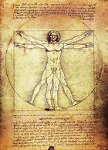  Alguém conhece esta famosa imagem?   o que isso representa?   onde você viu isso?  A professora mostra o vídeo resumindo a história de Leonardo da Vinci, pedindo aos alunos que prestem atenção aos acontecimentos históricos citados, pois eles representarão o ponto de partida da discussão orientada. | 10 min.
Experiência Imersiva Inicial | “E agora vamos entrar na atmosfera da Biografia de Leonardo da Vinci”:  https://youtu.be/bHszEk9jooM  Os alunos colocam os fones de ouvido de RV e exploram o vídeo com o apoio do professor. Esta experiência oferece aos alunos a oportunidade de viver concretamente a atmosfera, as emoções dos acontecimentos históricos que estão estudando. | 20 min.
Experiência Imersiva Guiada | Professor pede aos alunos que assistam novamente ao vídeo Mais uma vez, o professor pede aos alunos que prestem atenção aos acontecimentos históricos mencionados no vídeo, pois farão parte da avaliação formativa. | 5 min.
Acompanhamento | 1) História por imagens  “A história é feita de datas, acontecimentos, anedotas, segredos ... mas as imagens têm um papel fundamental. O Homem Vitruviano é uma imagem icônica do gênio Leonardo Da Vinci, da Itália e de um período da história italiana. Você reconhece as seguintes imagens históricas / icônicas? Você pode eventualmente fazer uma pesquisa na net.  Imagem 1  Imagem 2  Imagem 3  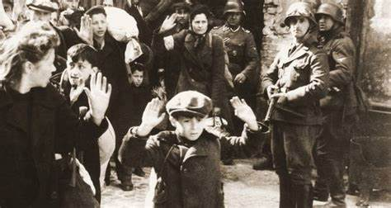  Imagem 4  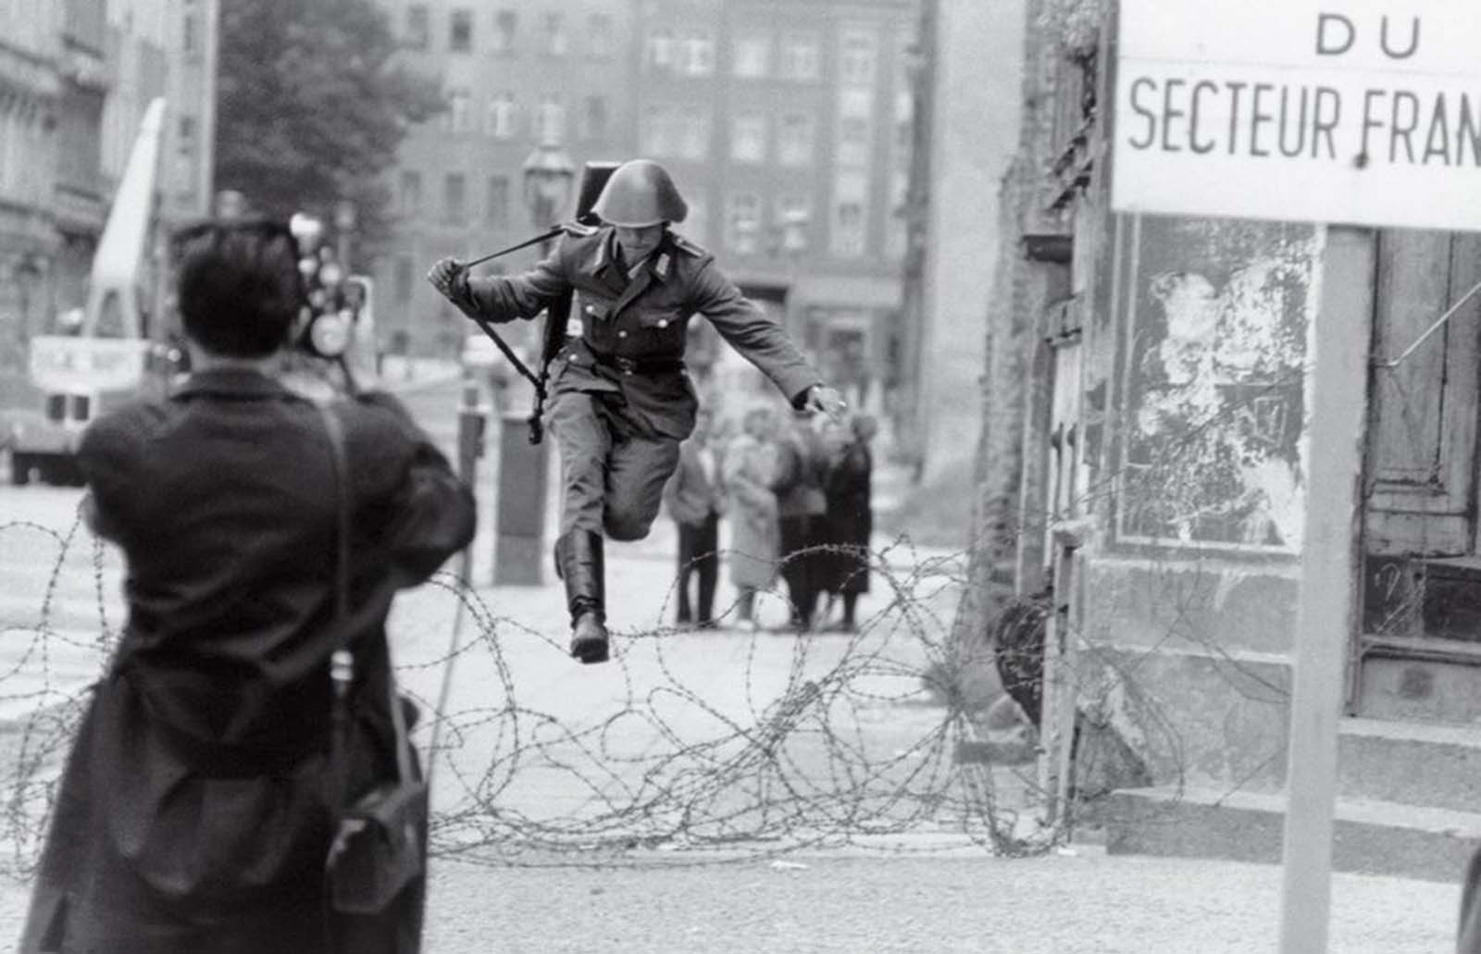  2) Trabalho de grupo  Os alunos, divididos em grupos, são solicitados a identificar outras imagens históricas / icônicas oficialmente pertencentes à memória coletiva. Em seguida, um representante de cada grupo é convidado a apresentar os resultados alcançados durante o trabalho em grupo.  3) Símbolos universais  “O Homem Vitruviano é universalmente reconhecido como o símbolo do Gênio de Leonardo Da Vinci. Você conhece algum outro símbolo ou logotipo que funcione como um símbolo universal, que permita conectar rapidamente um famoso protagonista ou gênio da história (arte, ciência e afins)? | 10 min.  10 min.  5 min
Teste formativo | - “Quantos eventos históricos foram mencionados nos vídeos?”  - “Quando Leonardo da Vinci foi para Milão?”  - “A que período histórico pertence Leonardo Da Vinci?”

